

Taufe
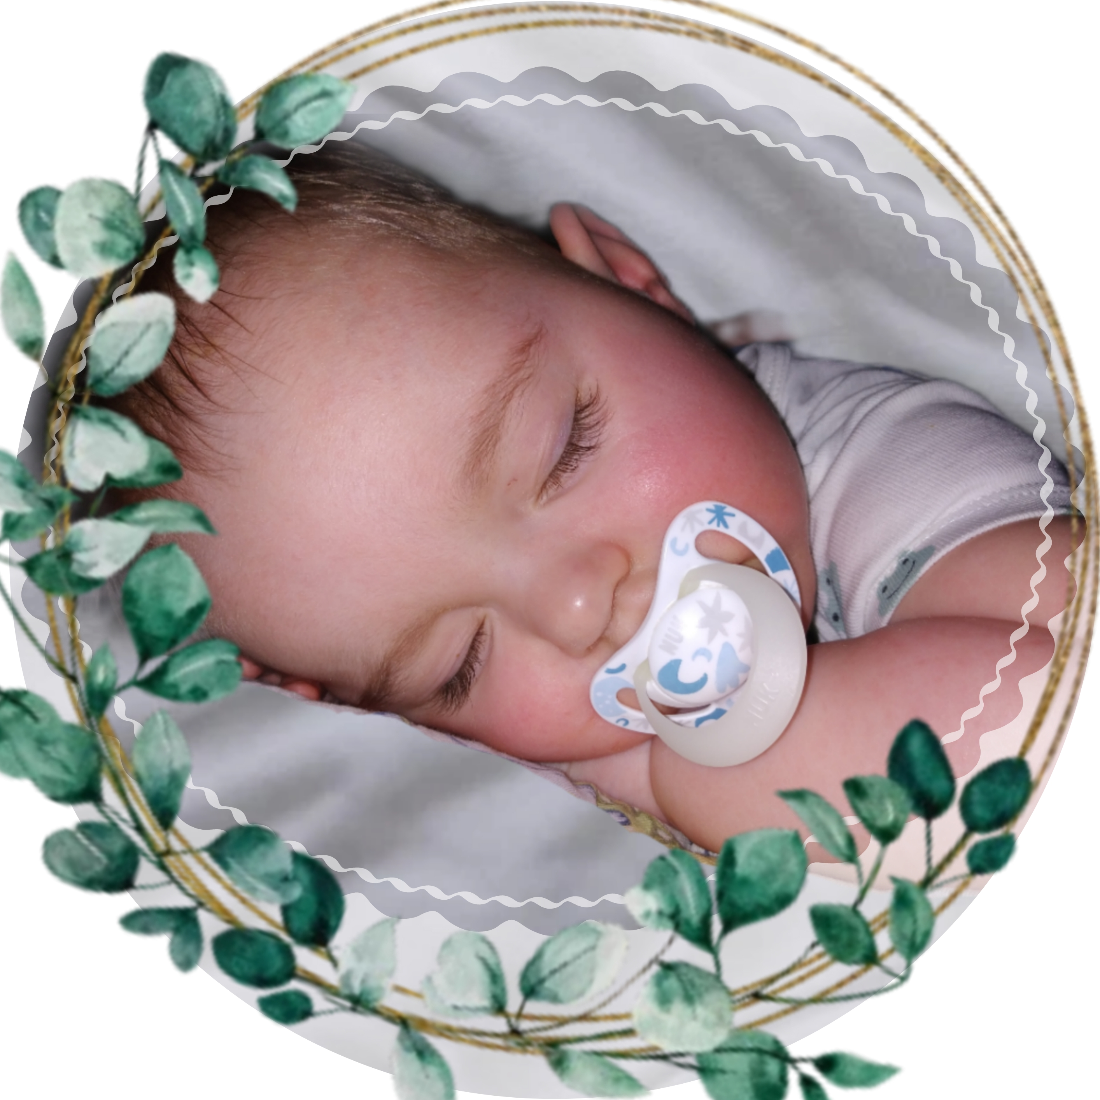
von
Alice Nimue Hof

Liebe ist das Licht,
das auch in dunklen Zeiten
nicht erlischt

Westernohe, 28.04.2024

Feierlicher Einzug mit Orgelspiel

Lied: Ins Wasser fällt ein Stein

Ins Wasser fällt ein Stein, Ein Funke, kaum zu seh'n,
ganz heimlich, still und leise; entfacht doch helle Flammen;
und ist er noch so klein, und die im Dunkeln steh'n,
er zieht doch weite Kreise. die ruft der Schein zusammen.
Wo Gottes große Liebe Wo Gottes große Liebe
in einen Menschen fällt, in einem Menschen brennt,
da wirkt sie fort da wird die Welt
in Tat und Wort vom Licht erhellt;
hinaus in uns're Welt. da bleibt nichts, was uns trennt.
Nimm Gottes Liebe an.
Du brauchst dich nicht allein zu müh'n,
denn seine Liebe kann
in deinem Leben Kreise zieh'n.
Und füllt sie erst dein Leben,
und setzt sie dich in Brand,
gehst du hinaus,
teilst Liebe aus,
denn Gott füllt dir die Hand.

Lesung: Markus 10, 13-16

Bis wir uns ´mal wieder sehen,
hoffe ich, dass Gott Dich nicht verlässt,
er halte Dich in seinen Händen,
doch drücke seine Faust Dich nicht zu fest.

Und bis wir uns wieder sehen,
halte Gott Dich fest in seiner Hand,
und bis wir uns wieder sehen,
halte Gott Dich fest in seiner Hand.

Lied: Möge die Straße uns zusammenführen

Möge die Straße uns zusammenführen
und der Wind in Deinem Rücken sein;
sanft falle Regen auf Deine Felder,
und warm auf Dein Gesicht der Sonnenschein.

Und bis wir uns wieder sehen,
halte Gott Dich fest in seiner Hand,
und bis wir uns wieder sehen,
halte Gott Dich fest in seiner Hand.

Führe die Straße, die Du gehst,
immer nur zu Deinem Ziel bergab;
hab´, wenn es kühl wird, warme Gedanken
und den vollen Mond in dunkler Nacht.

Und bis wir uns wieder sehen,
halte Gott Dich fest in seiner Hand,
und bis wir uns wieder sehen,
halte Gott Dich fest in seiner Hand.

Hab´ unterm Kopf ein weiches Kissen,
habe Kleidung und das täglich Brot;
sei über vierzig Jahre im Himmel,
bevor der Teufel merkt: Du bist schon tot.

Und bis wir uns wieder sehen,
halte Gott Dich fest in seiner Hand,
und bis wir uns wieder sehen,
halte Gott Dich fest in seiner Hand.
Lied: Wenn das Brot, das wir teilen

Wenn das Brot, das wir teilen, als Rose blüht
Und das Wort, das wir sprechen, als Lied erklingt,
Dann hat Gott unter uns schon sein Haus gebaut,
Dann wohnt er schon in unserer Welt.
Ja, dann schauen wir heut schon sein Angesicht
In der Liebe, die alles umfängt,
In der Liebe, die alles umfängt
Wenn das Leid jedes Armen uns Christus zeigt,
Und die Not, die wir lindern, zur Freude wird,
Dann hat Gott unter uns schon sein Haus gebaut,
Dann wohnt er schon in unserer Welt.
Ja, dann schauen wir heut schon sein Angesicht
In der Liebe, die alles umfängt,
In der Liebe, die alles umfängt.
Wenn die Hand, die wir halten, uns selber hält
Und das Kleid, das wir schenken, auch uns bedeckt,
Dann hat Gott unter uns schon sein Haus gebaut,
Dann wohnt er schon in unserer Welt.
Ja, dann schauen wir heut schon sein Angesicht
In der Liebe, die alles umfängt,
In der Liebe, die alles umfängt.
Wenn der Trost, den wir geben, uns weiter trägt,
Und der Schmerz, den wir teilen, zur Hoffnung wird,
Dann hat Gott unter uns schon sein Haus gebaut,
Dann wohnt er schon in unserer Welt.
Ja, dann schauen wir heut schon sein Angesicht
In der Liebe, die alles umfängt,
In der Liebe, die alles umfängt.

Fürbitten

Taufe
Segnung des Wassers
Glaubensbekenntnis

Ich glaube an Gott, den Vater, den Allmächtigen, den Schöpfer des Himmels und der Erde,
und an Jesus Christus, seinen eingeborenen Sohn, unsern Herrn, empfangen durch den Heiligen Geist, geboren von der Jungfrau Maria, gelitten unter Pontius Pilatus, gekreuzigt, gestorben und begraben, hinabgestiegen in das Reich des Todes, am dritten Tage auferstanden von den Toten, aufgefahren in den Himmel;
er sitzt zur Rechten Gottes, des allmächtigen Vaters; von dort wird er kommen, zu richten die Lebenden und die Toten.
Ich glaube an den Heiligen Geist, die heilige katholische Kirche, Gemeinschaft der Heiligen, Vergebung der Sünden, Auferstehung der Toten und das ewige Leben. Amen.

Taufe

Lied: Fest soll mein Taufbund immer stehen

Fest soll mein Taufbund immer stehn,
ich will die Kirche hören!
Sie soll mich allzeit gläubig sehn
und folgsam ihren Lehren!
Dank sei dem Herrn, der mich aus Gnad
in seine Kirch berufen hat,
nie will ich von ihr weichen!

Du Gottmensch bist mit Fleisch und Blut
wahrhaftig hier zugegen.
Und dein Genuss, o höchstes Gut!
Bringt meiner Seele Segen,
dir ew'ge Wahrheit, glaube ich.
In diesem Glauben stärke mich,
bis ich dich ewig sehe.

Dein Fleisch und Blut wird meinem Geist
im guten Stärke geben.
Und führt mich, wie's dein Mund verheißt,
gewiss zum ew'gen Leben.
Dir güt'ge Allmacht traue ich,
in dieser Hoffnung stärke mich,
bis ich dich einst besitze.

Du littest, starbst und setzest ein
ein Denkmal dieser Liebe,
dass du ganz mein, und ich ganz dein
in Ewigkeit verbliebe.
Mein Jesu, liebvoll dank ich dir,
vermehre deine Lieb in mir,
lass mich dich ewig lieben.

Ölsalbung
Entzündung der Taufkerzen
Effata-Ritus
Vater unser

Gebet
Segen

